OSNOVNA ŠKOLA  KLOŠTAR PODRAVSKI | 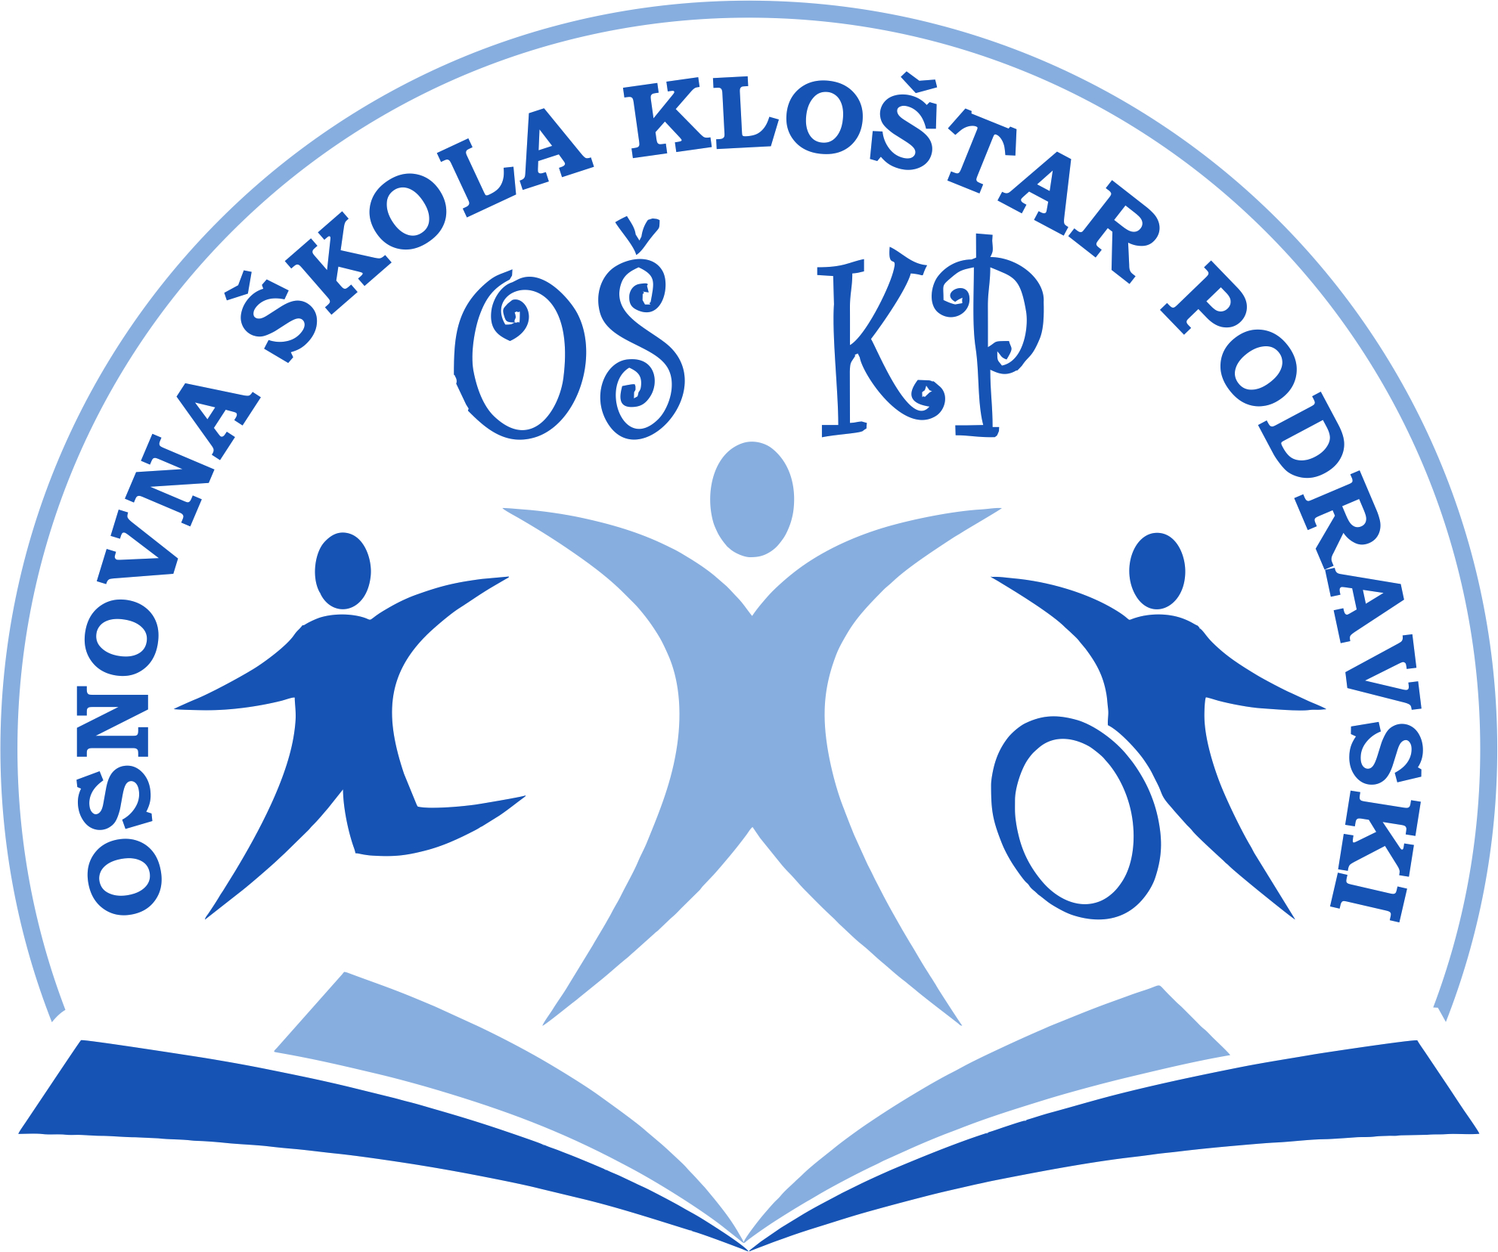

Program obilježavanja Dana škole 2015.

- Utorak, 26. svibnja 2015. godine (Podravske Sesvete) - nastavni dan

  - PRIREDBA … 17,oo sati

- Srijeda, 27. svibnja 2015. godine - nastavni dan

- LIKOVNI DAN

- Četvrtak, 28. svibnja 2015. godine (Kloštar Podravski) - nastavni dan

  - PRIREDBA … 11,3o sati

  - 16,00 sati… svečana sjednica Učiteljskog vijeća s gostima

- Petak, 29. svibnja 2015. godine …DAN ŠKOLE - nenastavni dan

  - stručna ekskurzija djelatnika OŠ Kloštar Podravski (Baranja)

